LA ESCRITURA ES ELEMENTAL, MI QUERIDO WATSON—HOJA DE APUNTES 1

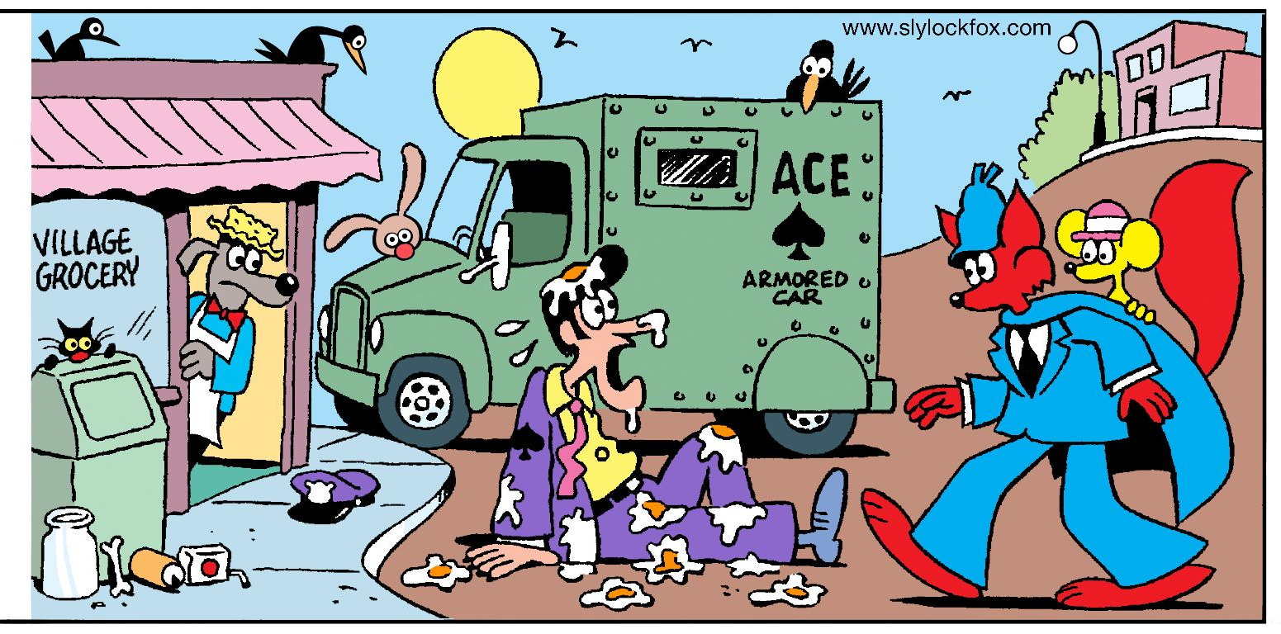Smitty fue contratado por una empresa de seguridad. En su primer día en el
trabajo, Smitty afirma que un ladrón le lanzó huevos de una caja de cartón y le arrebató el saco de dinero que llevaba al camión. ¿Crees la historia de Smitty? ¿Qué pruebas puedes encontrar para apoyar o contradecir su historia?

